Муниципальное бюджетное учреждение дополнительного образования
Центр творчества «Калейдоскоп»
муниципального образования Тимашевский район

Мастер-класс
«ТЕХНИКА СТРЕЛЬБЫ
из пневматической винтовки и пистолета»
(из опыта работы)

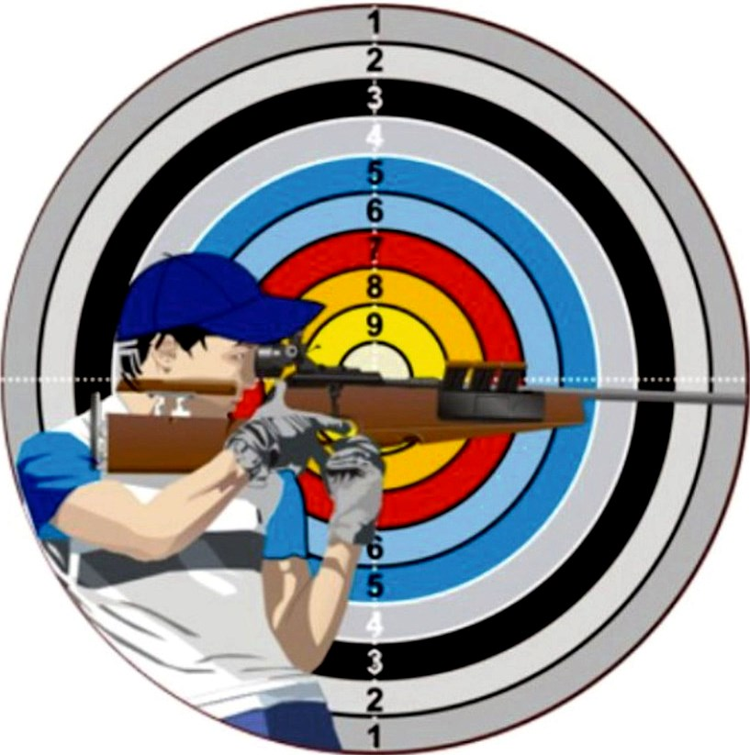

Подготовил
педагог дополнительного образования
Прочка В.А.

станица Медведовская
2019 год
Мастер-класс «Техника стрельбы из пневматической винтовки и пистолета»

Тема мастер-класса: Обучение элементарному владению техникой стрельбы из пневматической винтовки и пистолета.
Дата проведения: 26.04.2019 г.
Место проведения: административное здание Центра творчества «Калейдоскоп».
Цель мастер-класса: повышение профессионального мастерства педагогов – участников мастер-класса через педагогическое общение с педагогом дополнительного образования, создание условий для профессионального общения, самореализации и стимулирования роста творческого потенциала педагогов.
Задачи мастер-класса:
- ознакомление участников мастер – класса с методами и приёмами по развитию двигательных способностей у учащихся через занятия пулевой стрельбой.
- демонстрация умения педагога, при проведении занятий, формирование знаний о значении занятий пулевой стрельбой в жизнедеятельности человека.
- отработка педагогических приемов в деятельностно-имитационном режиме.
Оборудование и инвентарь: винтовки, пистолет, стол, мишени, пули, стол, стулья.

ХОД МАСТЕР-КЛАССА:
Педагог дополнительного образования: Сегодня на мастер-классе вы научитесь основным приемам удержания пневматической винтовки и пистолета, техники управления спусковым крючком, будем развивать координацию, концентрацию внимания и выносливость. Многие задания нам предстоит выполнять в командах, поэтому постарайтесь быть корректными и выдержанными, это для стрелка очень важно.
I.Разминка. Внимание! Построились в одну шеренгу. Равняйсь! Смирно! Направо! Правым плечом вперед марш!
- Ходьба на носках, руки на пояс. Ноги в коленях не сгибать. 1,2,3,4
- Ходьба на пятках, руки за голову. Голову не опускать, спина прямая. 1,2,3,4
- Ходьба на внешнем своде стопы, руки на пояс. следить за осанкой. 1,2,3,4
4 .Ходьба на внутреннем своде стопы. следить за осанкой. 1,2,3,4
5. Ходьба в полуприседе, руки на пояс. Спина прямая. 1,2,3,4
Шагом марш! 1,2,3,4 1,2,3 стой 1,2 Налево! На первый, второй рассчитайсь!
Вторые номера 2 шага вперед марш! разойтись на ширину рук!
1. И.п.- ноги врозь, руки в стороны, кисти сжаты в кулак
1- развести их с напряжением
2- сжать в кулак. Максимально разводим пальцы в сторону. Упр. начинай! 1,2,3,4

2. И.п.- ноги врозь, руки вытянуты вперед,
1-2-3-4- нажать кончиками пальцев поочередно на подушечку большого пальца. Нажатие производим с силой. Упр. начинай! 1,2,3,4
3. И.п.- ноги врозь, руки вытянуты вперед
1-2-3-4- большим пальцем нажимаем на мизинец. Сила нажатия - максимальная. Упр. начинай! 1,2,3,4
4. И.п. – основная стойка
1-2 – руки дугами снаружи вверх;
3-4 – исходное положение. Темп медленный, руки прямые. Следить за осанкой. Упр. начинай! 1,2,3,4
5. И.п. – ног врозь, руки к плечам
на 4 счета– круговые вращения локтями вперед, на 4 счета назад
Темп средний, дыхание произвольное.
При вращении вперед – локти вперед, назад – свести лопатки. Упр. начинай! 1,2,3,4
6. И.п. – основная стойка
1 – плечи вверх
2 – и.п.
Темп быстрый, следить за осанкой, дыхание произвольное. Упр. начинай! 1,2,3,4
7. И.п. – основная стойка
на 4 счета – круговые вращения рук вперед
на 4 счета то же назад. Темп медленный. Дыхание произвольное. При движении вперед подбородком касаться туловища. Спина прямая.
8. И.п. – ноги врозь, руки в стороны
1 – наклон к правой ноге
2 – наклон вперед
3 – наклон к левой ноге
4 – и.п. Темп средний, ноги в коленях не сгибать. Упр. начинай! 1,2,3,4
9. И.п. – основная стойка
1- вдох – задержка дыхания на определенное время «до отказа» – руки вверх через стороны.
2- медленный выдох, руки вниз через стороны. Следить за тем, чтобы период задержания дыхания максимально увеличивался, а выдох был медленным . Упр. начинай! 1,2,3,4
10. И.п. – основная стойка
1-глубокий вдох, руки вверх через стороны.
2-наклон вперед, резкий выдох, руки вниз через стороны. Следить за качеством вдоха и выдоха. Упр. начинай! 1,2,3,4
II. Основная часть. Инструктаж по технике безопасности.
Правила обращения с оружием.
Основные правила безопасности при обращении с оружием
Все действия выполняй только по указаниям преподавателя!
Не заряжай и не перезаряжай оружие без команды педагога!
Не направляй оружие (заряженное, незаряженное, учебное, неисправное) в тыл, на присутствующих, в сторону.
- Показ, рассказ об устройстве оружия (пневматической винтовки и пневматического пистолета)
- Рассказ о экипировке стрелка и её значение в стрелковом виде спорта.
- Демонстрация мишеней для различных стрелковых упражнений, а так же дистанция для стрельбы.
- Рассказ о разновидностях пневматических пуль для выполнения упражнений.
- Показ изготовок «сидя с упора о стол» и «стоя» с пневматической винтовки с открытым прицелом типа ИЖ- 38, МР- 512.
- Показ изготовки «стоя» из пневматической винтовки Фаинверкбау-601. Пояснение о разницы устройств винтовок и прицелов (открытый прицел и диоптрический прицел).
- Показ спортивной изготовки для стрельбы из пистолета. Рассказ о различных стрелковых упражнениях из пистолета.
- Пробная стрельба всех желающих из различных изготовок и оружия.
III. Заключительная часть. Подведение итогов мастер-класса.
До свидания! Спасибо.

